***"La mayoría de migrantes no viene en pateras, viene por los aeropuertos" dice la secretaria general de Cáritas***

**Natalia Peiro: "Hace falta un pacto de Estado de migraciones"**

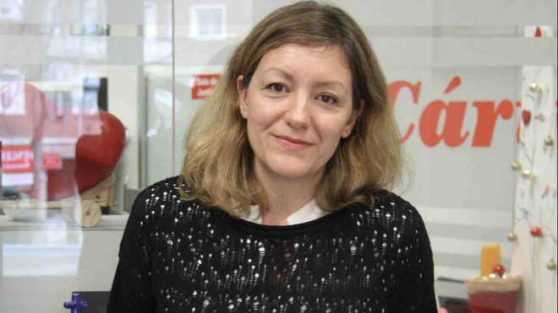

Natalia Peiro Cáritas Española

**"Hace falta un pacto de Estado, hace falta hablar del tema de las migraciones con la seriedad, la complejidad y la importancia que tiene a medio plazo, a corto plazo", asegura Peiro sobre las migraciones en una entrevista a Europa Press**

**Peiro explica que los principales problemas para las personas más vulnerables son la precariedad en el empleo, el precio de la vivienda y la irregularidad administrativa de muchas personas, que "suponen un círculo de pobreza del que es muy difícil salir", a pesar del acompañamiento y del apoyo de Cáritas**

**Sobre el Pacto de Estado para Erradicar la Pobreza Infantil, en el que está trabajando el Ministerio de Juventud e Infancia con el Tercer Sector, Peiro defiende que tiene que recoger, por un lado, medidas universales, como la ayuda por hijo a cargo, y, por otro, concretas en situaciones de infravivienda, de asentamientos o de segregación escolar**

***23.07.2024 | RD/Agencias***

"Hace falta un pacto de Estado, **hace falta hablar del tema de las migraciones** con la seriedad, la complejidad y la importancia que tiene a medio plazo, a corto plazo", asegura Natalia Peiro, secretaria general de Cáritas Española, sobre las migraciones en una entrevista a Europa Press.

En este sentido, incide en que **"es un tema suficientemente importante y serio como para tratarlo"** y que el riesgo de que no se hable porque cualquier postura puede hacer "quedar mal" es "muy triste". "Al final, nos tenemos que mover por temas humanos. Son suficientemente importantes para el futuro de nuestro país y para el futuro de Europa", subraya.

Igualmente, **advierte de que el sistema de asilo y de acogida "es muy insuficiente y está muy parcheado"**. "No hay solución para los países, no hay solución para las vías seguras y legales, no hay propuestas de vías legales para que haya personas que puedan acceder de una manera legal, el sistema de asilo y de acogida es muy insuficiente y está muy parcheado", afirma.

**"La mayoría vienen a trabajar"**

También indica que los migrantes acceden a España "de manera irregular" y que luego "tratan de regularizarse", porque no hay "vías regulares". **"La mayoría de ellos no vienen en pateras, vienen por los aeropuertos y vienen a trabajar** y a empezar un proyecto de vida", matiza.

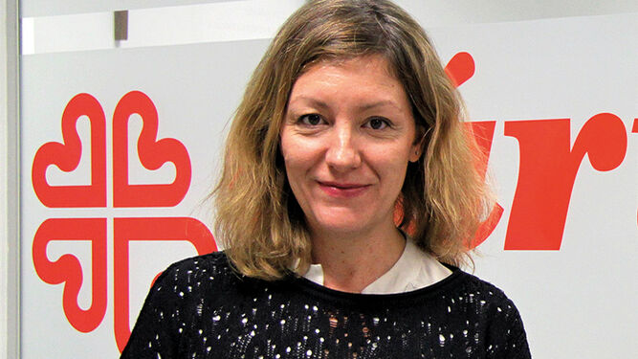

Natalia Peiro Cáritas Española

En cuanto a **la reforma de la Ley de Extranjería** que plantea el Gobierno, Peiro dice que "el reparto que permita la integración y el cuidado de esos niños (migrantes no acompañados) de una manera más eficaz y más positiva para todos es importantísimo". **"Los menores tienen que tener un tratamiento especial y mejor,** primero porque son menores y después porque son migrantes y hay una declaración universal de los derechos de los niños". "Y a los menores hay que tratarles por derecho humanitario y por derechos humanos de una manera específica", añade Peiro.

En esta misma línea, la secretaria general de Cáritas explica que la situación en "muchísimos" países de origen es "insostenible" y que la opción de quedarse para las personas que deciden migrar también es "muy complicada". "Yo creo que **hay que poner el foco también en cuáles son las causas de esas migraciones**", asegura para añadir que cuando las personas están en la situación de no poder elegir, "van a seguir viniendo".

**ILP para regularizar a medio millón de migrantes**

Peiro también hace alusión a la Iniciativa Legislativa Popular (ILP) para regularizar de manera extraordinaria a medio millón de extranjeros en situación administrativa irregular que residan en España desde antes del 1 de noviembre de 2021. En este sentido, dice que **su aprobación "permitiría desatascar mucha burocracia de las oficinas de extranjería"**.

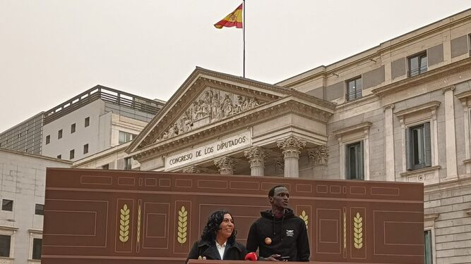

Más de 600.000 personas exigen al Congreso una regularización extraordinaria de personas migrantes

Esta ILP se admitió a trámite el pasado 9 de abril en el Congreso de los Diputados, con **310 votos a favor y los 33 en contra de Vox**. Actualmente, se encuentra en plazo de presentación de enmiendas al articulado hasta el 4 de septiembre. "Yo creo que hay un problema grande en la política europea, un problema estatal en la Ley de Extranjería, que tiene unas condiciones de llegada y de regularización muy pequeñas y muy complejas para muchas personas", subraya Peiro.

En esta misma línea, denuncia que**la burocracia y la parte administrativa "complica todavía más la situación de esas personas (extranjeras)"**. Asimismo, a su juicio, considera que hay que hay que "mejorar" la Ley de Extranjería y "poner recursos en las oficinas de extranjería para que los procedimientos puedan ser un poco más normales, más ágiles y que no haga que haya tantas personas trabajando que no pueden obtener esa regularidad".

**Número de personas en situación irregular**

Precisamente, Peiro explica que los principales problemas para las personas más vulnerables son la precariedad en el empleo, el precio de la vivienda y la irregularidad administrativa de muchas personas, que "suponen **un círculo de pobreza del que es muy difícil salir", a pesar del acompañamiento y del apoyo de Cáritas**.

**"Hay un número de personas muy importante que atendemos al año que están en situación administrativa irregular**. No pueden acceder a un contrato, no pueden acceder a un alquiler y también, aunque trabajen y pongan todo su empeño en incorporarse en nuestra sociedad, se siguen quedando fuera", advierte.

Cáritas atendió el año pasado a 1.327.298 personas dentro de España de las que un 50% (cerca de 670.000) tenían un empleo, es decir, eran trabajadores pobres. Además, **una de cada tres personas atendidas se encontraba en situación administrativa irregular**, según se desprende de la Memoria Confederal de Cáritas.

Finalmente, sobre el **Pacto de Estado para Erradicar la Pobreza Infantil**, en el que está trabajando el Ministerio de Juventud e Infancia con el Tercer Sector, Peiro defiende que tiene que recoger, por un lado, medidas universales, como la ayuda por hijo a cargo, y, por otro, concretas en situaciones de infravivienda, de asentamientos o de segregación escolar.

"Yo creo que **hay ayuda universal que es necesaria y que yo creo que hay un gran consenso en la sociedad** y en todas las organizaciones que trabajamos muy cerca de la infancia. Y, por otro lado, medidas específicas para aquellos niños que viven en situaciones que son muy complejas y muy complicadas", concluye.

<https://www.religiondigital.org/solidaridad/Natalia-Peiro-Hace-falta-migraciones_0_2690730909.html?utm_source=newsletter&utm_medium=email&utm_campaign=sanz_y_munilla_arietes_y_blancos_del_gobierno&utm_term=2024-07-24>